吊米瓶
校名：文德國小
指導老師：郭枝南

一、目的：藉物體間的巧妙擠壓，形成超乎想像的摩擦力，使學生理解靜力與平
衡之間的關係。

二、實驗器材：米粒、玻璃瓶、竹筷。

三、活動過程：
１、選擇瓶口較窄縮的玻璃瓶，在裡面放進滿滿的米。
２、在米中間深深插入一枝竹筷，同時把筷子周圍的米用力壓一壓。
３、將筷子輕輕往上提，你將發現玄妙之處。

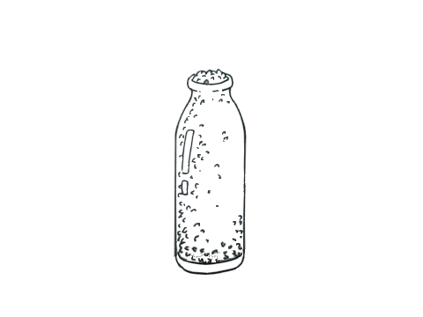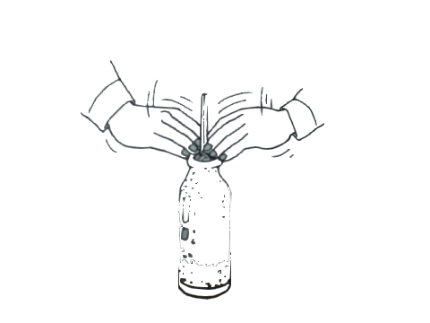

四：活動啟示：
米本身雖然是一顆顆鬆散的，但是因為在瓶內被擠壓，竹筷與米之間，產生了超乎想像的摩擦力。因此，竹筷不但拔不起來，連頗有份量的瓶子都可以一併吊起。

